Perspektif Tanımı ve Çeşitleri

Cisimlerin veya parçaların tek bakış noktasına göre üç boyutunun tek görünüşle belirtilen çizimlerine perspektif denir. Bir parçanın üç boyutunu bir düzlem üzerinde görmek genel görünüş hakkında bilgi verir. Teknik resme hakim kişiler genel çizimlerde yola çıkarak 3 boyutu rahat bir şekilde hayal edebilir. Perspektiflerin 3 çeşiti vardır.
➢ Aksonometrik perspektif (paralel)
➢ Eğik perspektif (kavaliyer) 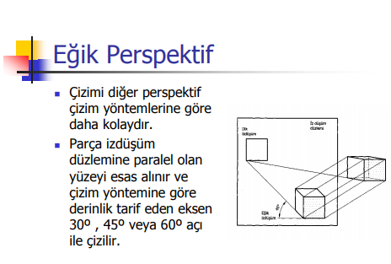 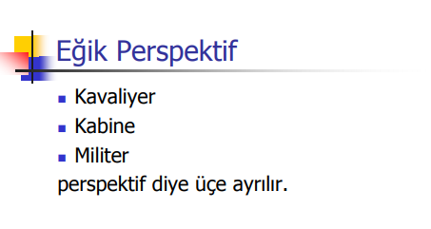 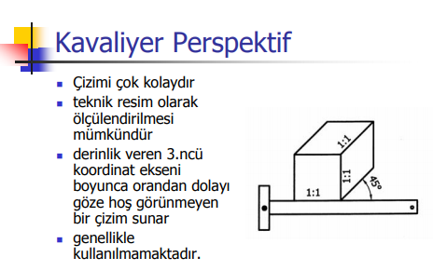 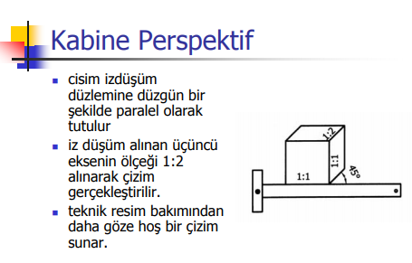 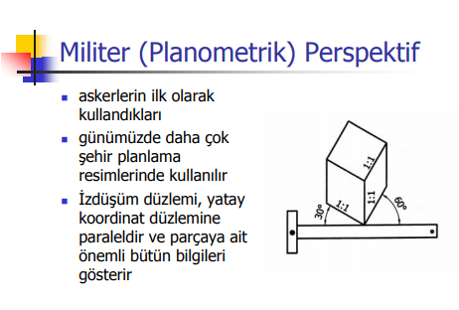
➢ Konik perspektif (açısal)

Aksonometrik (Paralel) Perspektif

İş parçalarının düşey kenarları görünüşlerde olduğu gibi yatay eksene dik, yatay kenarları birbirine paralel çizilerek hazırlanan perspektif çeşidine aksonometrik perspektif denir.
Aksonometrik perspektif çeşitleri ise şunlardır:
➢ İzometrik perspektif
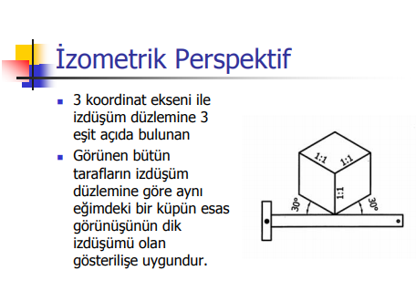
➢ Dimetrik perspektif
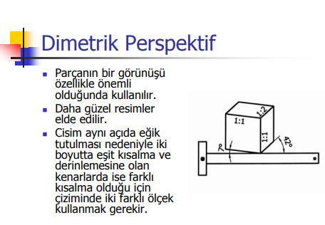
➢ Trimetrik perspektif
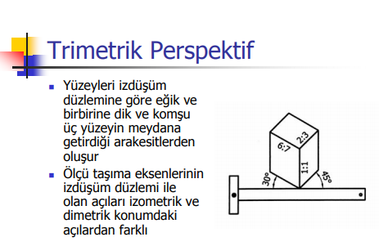
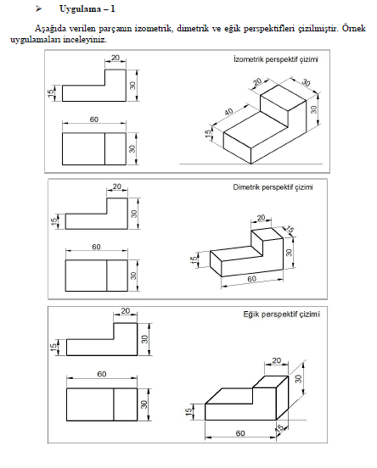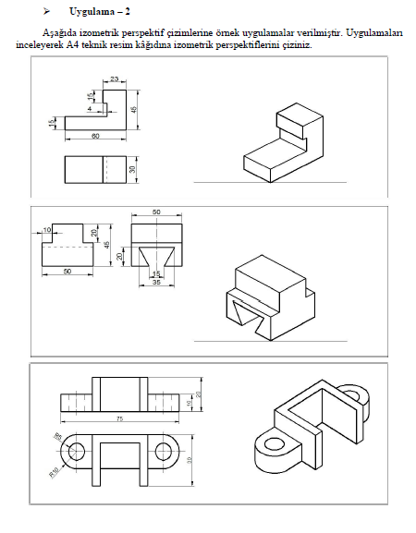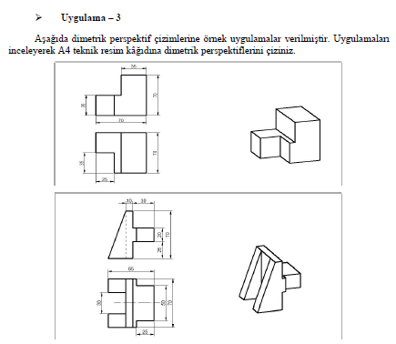
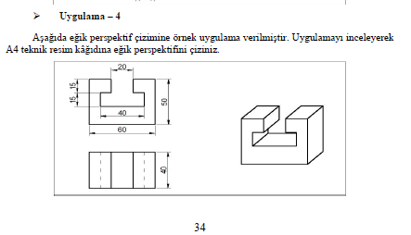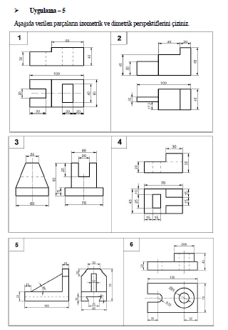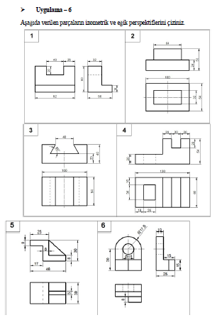

Kaynakça:
http://transport.itu.edu.tr/docs/librariesprovider99/dersnotlari/dersnotlarires107/perspektif.pdf?sfvrsn=4
MEGEP

